|  |  |
| --- | --- |
|  |  |

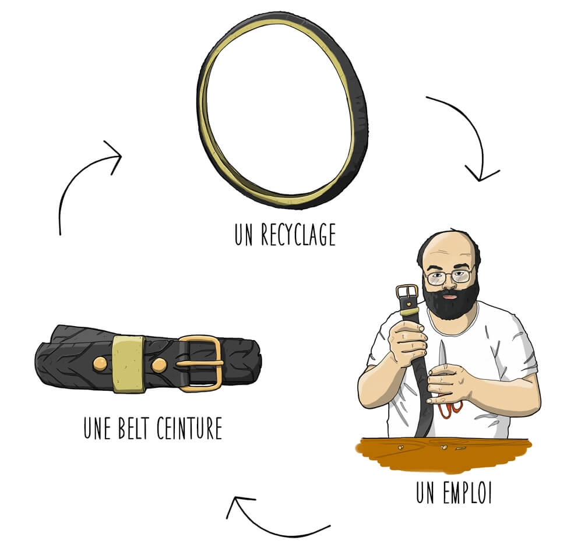

Rapport de l’audit la vie est belt

Année 2021 -2022

Jacques Battaglini

BUT Métiers du multimédia et de l’internet

I. Introduction 2

II. Audit marketing 2

III. Audit SEO 4

III.1. Référencement 4

III.2. Design & ergonomie 5

III.3. Tunnel de vente 6

IV. Conclusion 6

1. Introduction

Pour faire l’audit du site La Vie est Belt, j’ai tout d’abord commencé par rechercher des informations sur la marque : qui sont-ils ? depuis quand existe-elle ? Quel genre de produits sont-ils proposés ? etc… Beaucoup de réponses à ces questions étaient présentes sur leur site lavieestbelt.fr, mais par curiosité je suis allé rechercher plus d’informations sur le web. J’ai trouvé pas mal d’articles, parlant souvent du passage à l’émission « Qui veut être mon associé » du fondateur de la marque Hubert Motte, et où ce dernier discute en détails de son parcours et de ses motivations. Grâce à ces informations, j’ai établi une introduction globale pour l’audit, puis je me suis mis à effectuer des recherches pour la partie marketing de la marque.

1. Audit marketing

J’ai réalisé plusieurs analyses : une analyse du marché de l’accessoire de mode, un PESTEL, et un SONCAS pour la vie est belt. Ces études ont permis de situer dans quel univers la marque se situe, et quelles sont les opportunités et les menaces qui entourent la vie est belt.

Puis, j’ai fait un marketing mix pour établir les atouts de la marque vis-à-vis du marché

1. Audit SEO
   1. Référencement

Pour la partie SEO, j’ai analysé les fondamentaux du site internet lavieestbelt.fr, à savoir comment le site est référencé. Tout d’abord, j’ai effectué des tests en entrant des mots pour essayer de trouver le site dans la recherche google.

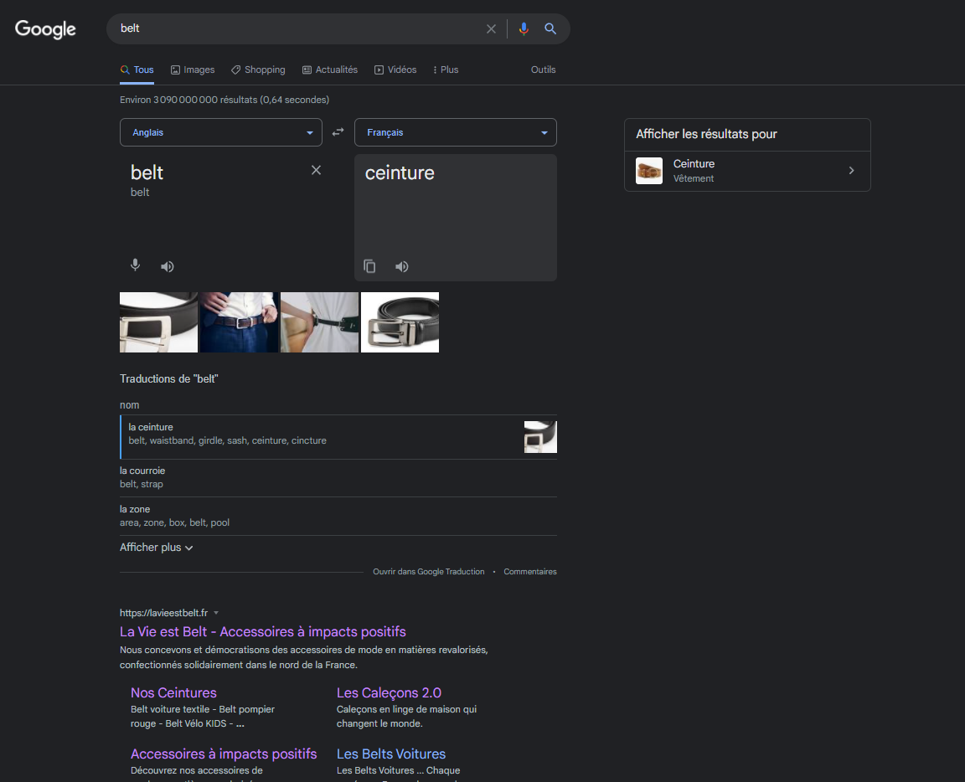

En constatant les résultats, j’ai ensuite regardé dans le code du site les meta keywords, qui servent à trouver rapidement le site lors d’une recherche, pour me rendre compte qu’il n’y en a simplement pas.

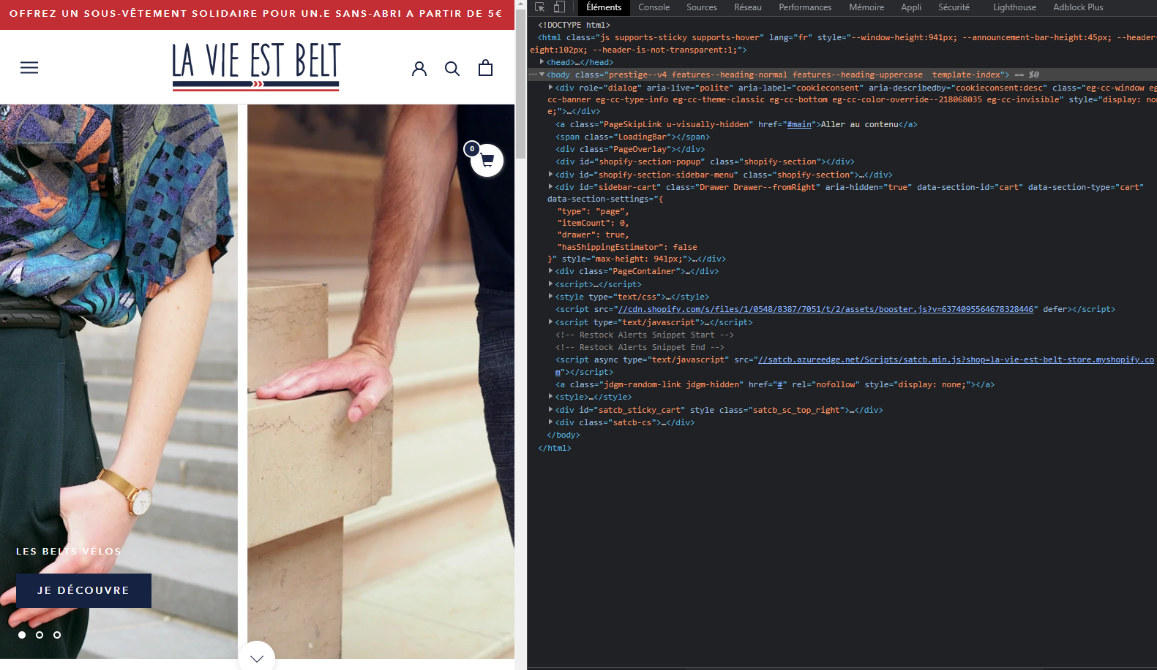

* 1. Design & ergonomie

J’ai ensuite jeté un coup d’œil au design et à l’ergonomie du site, qui présentaient quelques défauts, mais qui globalement étaient plutôt bien pensés. La plupart des menus sont positionnés a des endroits visibles et intuitifs, le site est bien illustré et les couleurs sont harmonieuses.

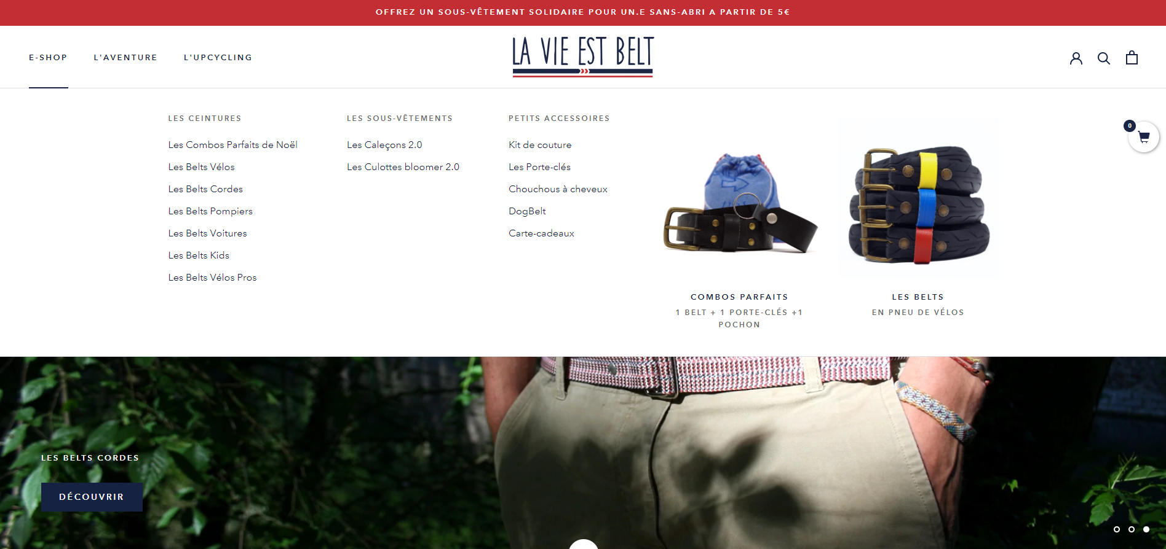

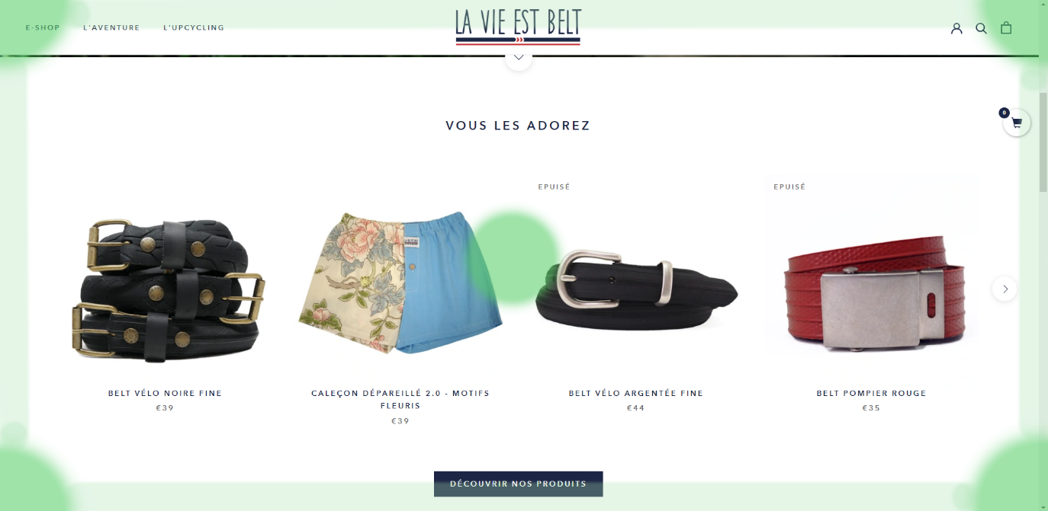

* 1. Tunnel de vente

Pour finir, j’ai analysé le tunnel de vente du site, qui se parcours en 4 clics, comme la plupart des sites marchands. Le site utilise le CMS de shopify qui est une référence pour la création de site commerciaux.

1. Conclusion

La réalisation de cet audit a permis de rencontrer quelques cas d’école lors de l’analyse de sites internet. Cela m’a permis d’en apprendre plus sur la structure des sites, les critères qu’ils ont besoin de remplir pour être fonctionnels et les méthodes qu’ils utilisent, comme les tunnels de vente par exemple. Même si a premier abord le site lavieestbelt.fr paraît impeccable, il a suffit de chercher un peu plus en profondeur pour trouver des failles dans ce dernier, qui, même si elles sont mineures, nuisent a l’optimisation de leur business sur le web.